МИНИСТЕРСТВО ОБРАЗОВАНИЯ И НАУКИ РОССИЙСКОЙ ФЕДЕРАЦИИ

ФЕДЕРАЛЬНОЕ ГОСУДАРСТВЕННОЕ АВТОНОМНОЕ ОБРАЗОВАТЕЛЬНОЕ

УЧРЕЖДЕНИЕ ВЫСШЕГО ОБРАЗОВАНИЯ

«САМАРСКИЙ НАЦИОНАЛЬНЫЙ ИССЛЕДОВАТЕЛЬСКИЙ УНИВЕРСИТЕТ

ИМЕНИ АКАДЕМИКА С. П. КОРОЛЕВА»

«САМАРСКИЙ УНИВЕРСИТЕТ»

Институт информатики и кибернетики

Кафедра информационных систем и технологий

Отчет по лабораторной работе №4

Предмет “Электроника и схемотехника”

Тема: “ ДИФФЕРЕНЦИАЛЬНЫЙ УСИЛИТЕЛЬ”

Вариант 16, подгруппа 2

Выполнила:

Спиридонова К. С. гр. № 6213-100503D

Проверил:

доцент Новиков Александр Олегович

Самара 2024

1. **Собрать схему для настройки дифференциального усилителя**

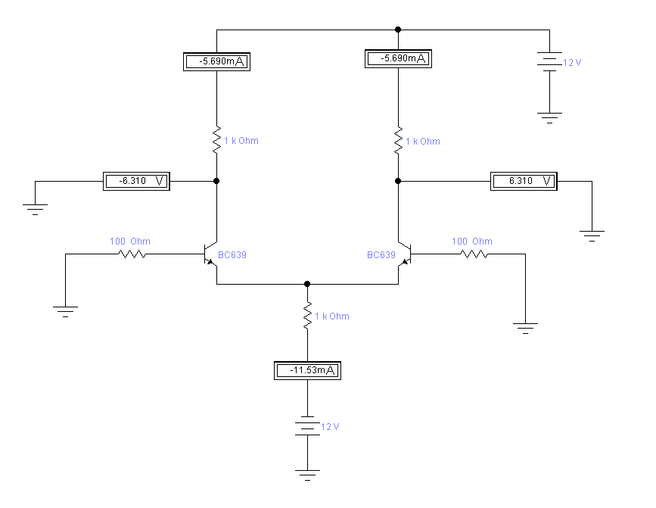

$E_{п}=$ 12 В

$$U_{вх1}=U_{вх2}=0$$

$U_{бэ }=$ 0.8 В

$I_{R_{э}}=2$ мА

$U_{R_{э}}=E_{п}-U_{бэ}=12-0.8=11.2$ В

$R_{э}=\frac{U_{R_{э}}}{I_{R_{э}}}=\frac{11.2}{2*{10}^{-3}}=5600$ Ом подобрали значение: 5796 Ом

$$R_{k1}=R_{k2}=6025 Ом$$

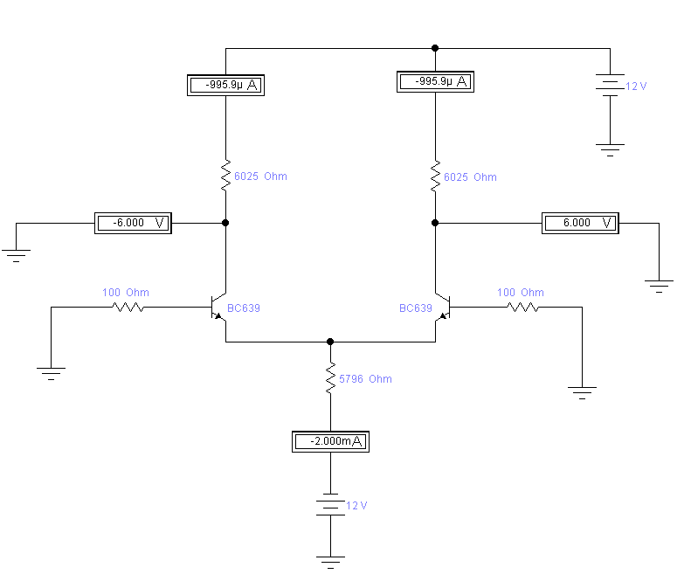

1. **Измерить коэффициент усиления синфазного сигнала.**

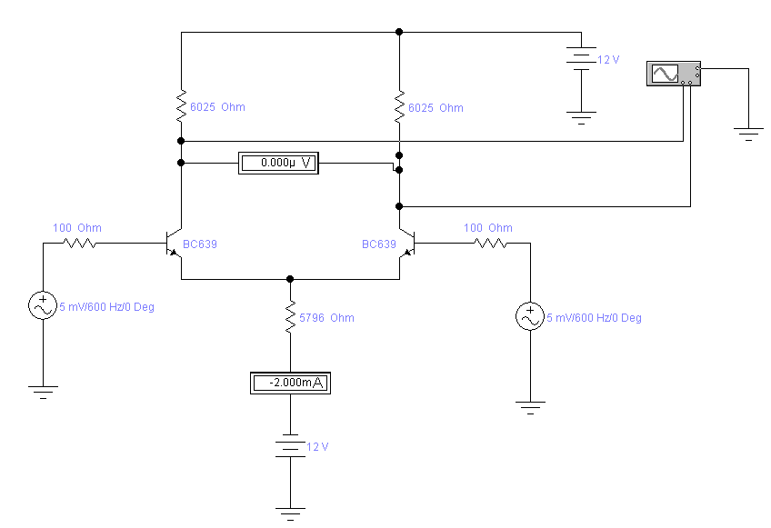

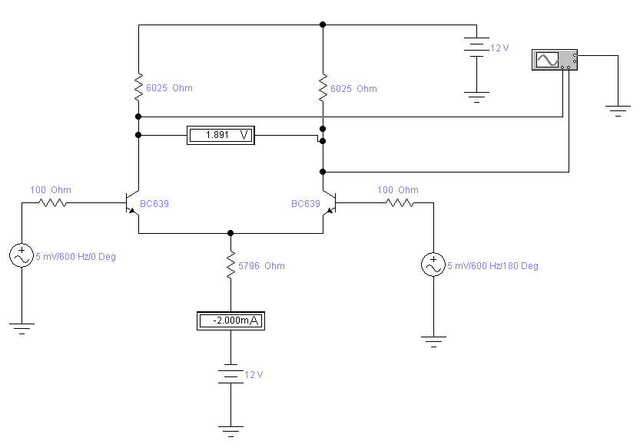

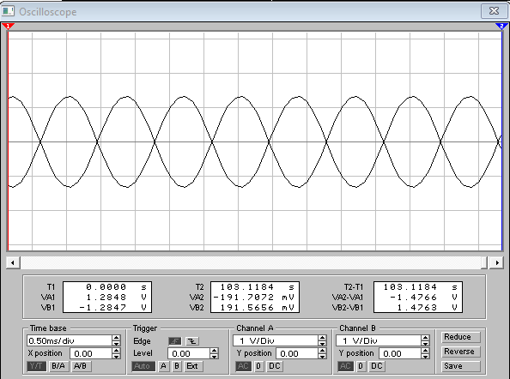

$$R_{к1} =R_{к2}=6025 Ом$$

$$K_{син}=0 В$$

$$K_{диф}=\frac{1,891}{10*{10}^{-3}}=189,1$$

$$K_{осл}=\frac{K_{диф}}{K_{син}}=\frac{189,1}{0}=∞$$

**3. Соберем схему для настройки источника постоянного тока**  
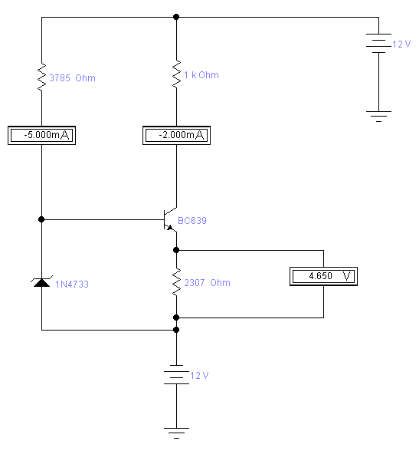

Зависимость силы тока от сопротивления нагрузки:

|  |  |  |
| --- | --- | --- |
| № | R, кОм | I, mA |
| 1 | 1 | 2,000 |
| 2 | 2 | 2,000 |
| 3 | 3 | 1,999 |
| 4 | 4 | 1,998 |
| 5 | 5 | 1,998 |
| 6 | 6 | 1,997 |
| 7 | 7 | 1,996 |
| 8 | 8 | 1,996 |
| 9 | 9 | 1,995 |
| 10 | 10 | 1,928 |
| 11 | 11 | 1,756 |
| 12 | 12 | 1,611 |
| 13 | 13 | 1,487 |

График зависимости силы тока от сопротивления нагрузки.

**4. Соберём схему дифференциального усилителя с источником постоянного тока.**

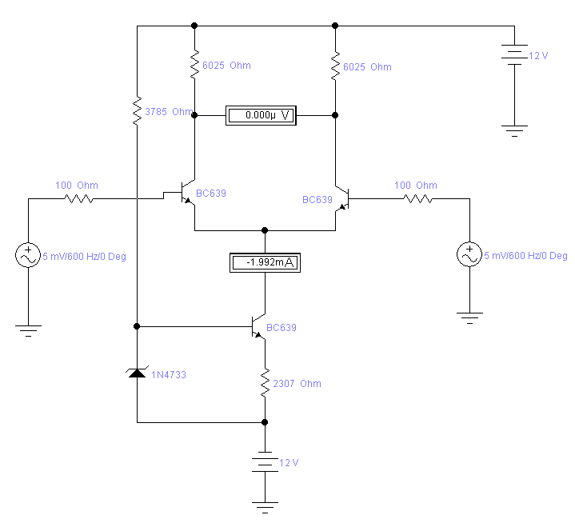

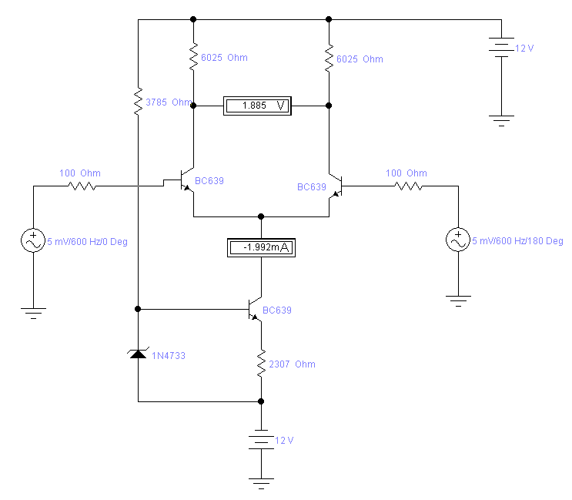

$$K_{син}=0$$

$K_{диф}=\frac{1,885}{10*{10}^{-3}}=$ 188,5

$$K_{осл}=\frac{K_{диф}}{K_{син}}=\frac{188,5}{0}=∞$$

**5. Исследуем, как будут меняться коэффициенты, при малом нарушении симметричности каскада.**

При $R_{2}=8О$ Ом:  
  
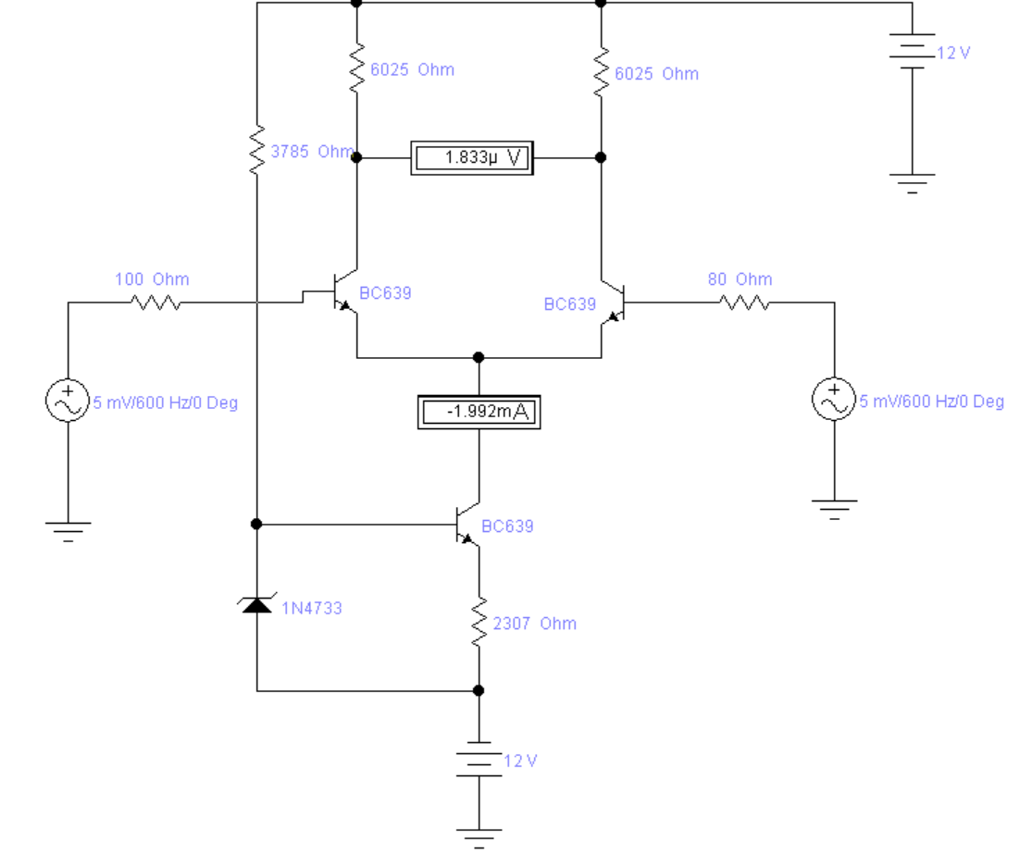

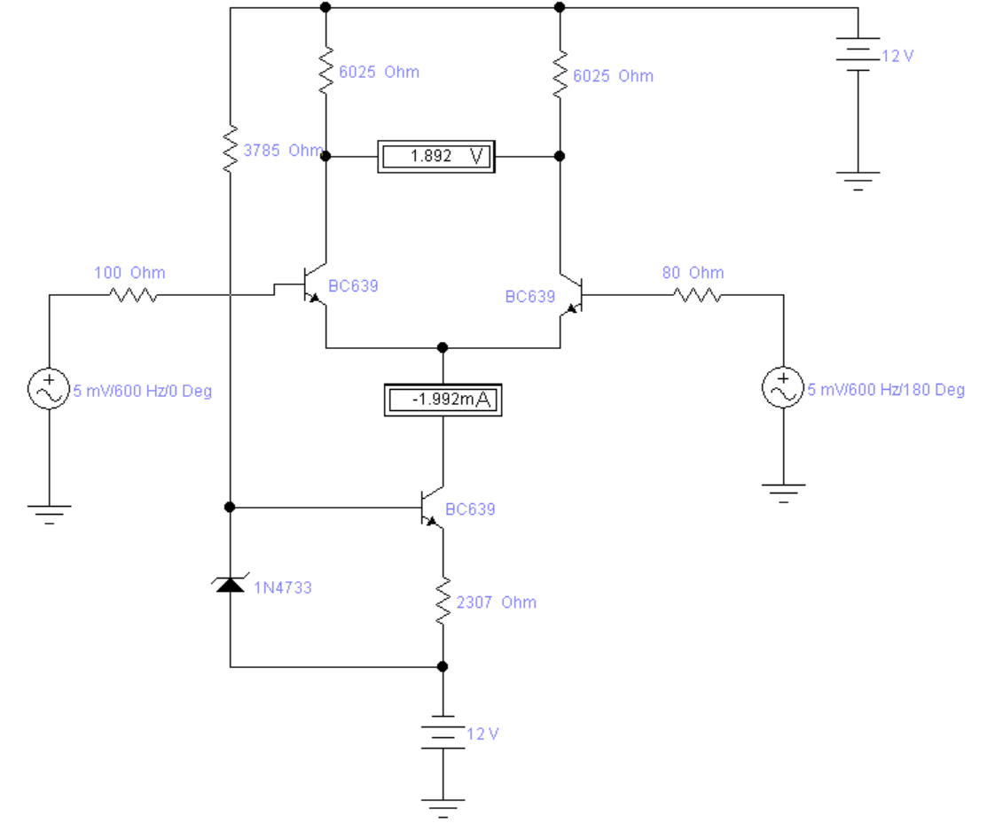

$$K_{син}=\frac{1,833 * {10}^{-6}}{5*{10}^{-3}}=0,0003666$$

$K_{диф}=\frac{1,892}{10*{10}^{-3}}=189,2$

$$K_{осл}=\frac{K_{диф}}{K_{син}}=\frac{189,2}{0,0003666}=516094$$

При $R_{3}=4820 О$ м:

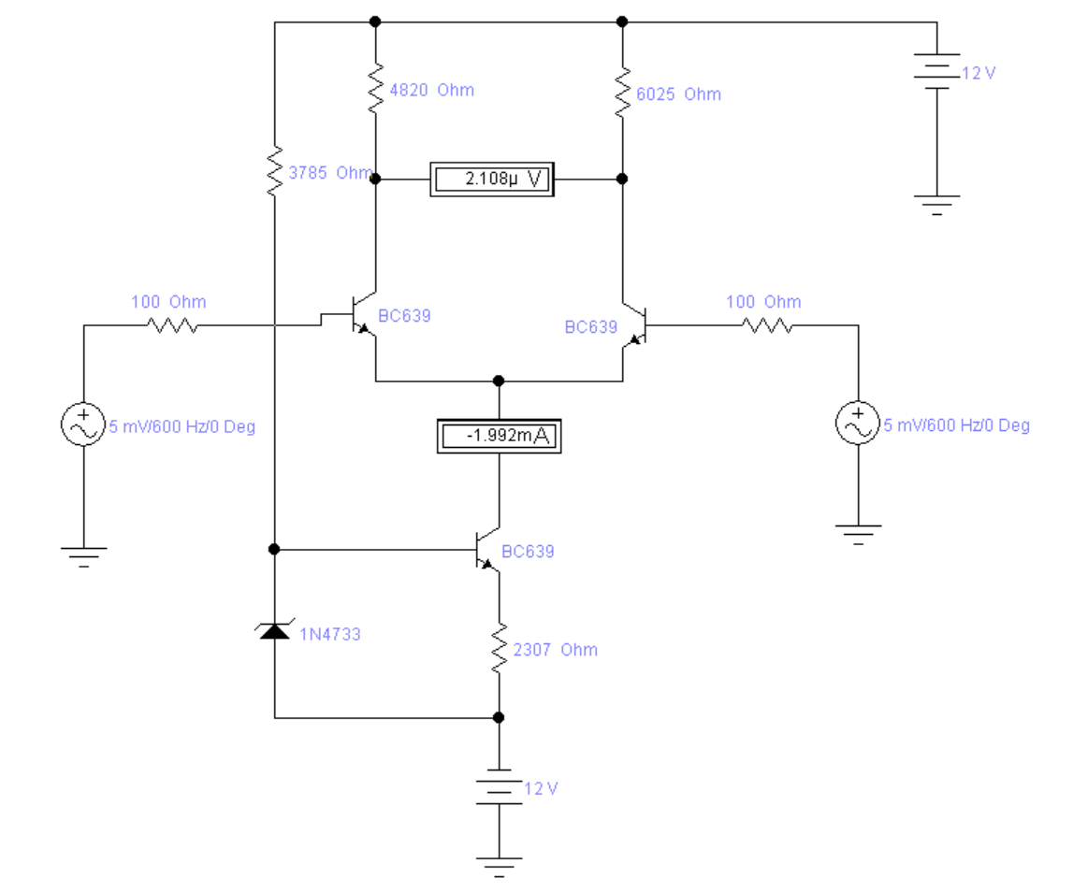

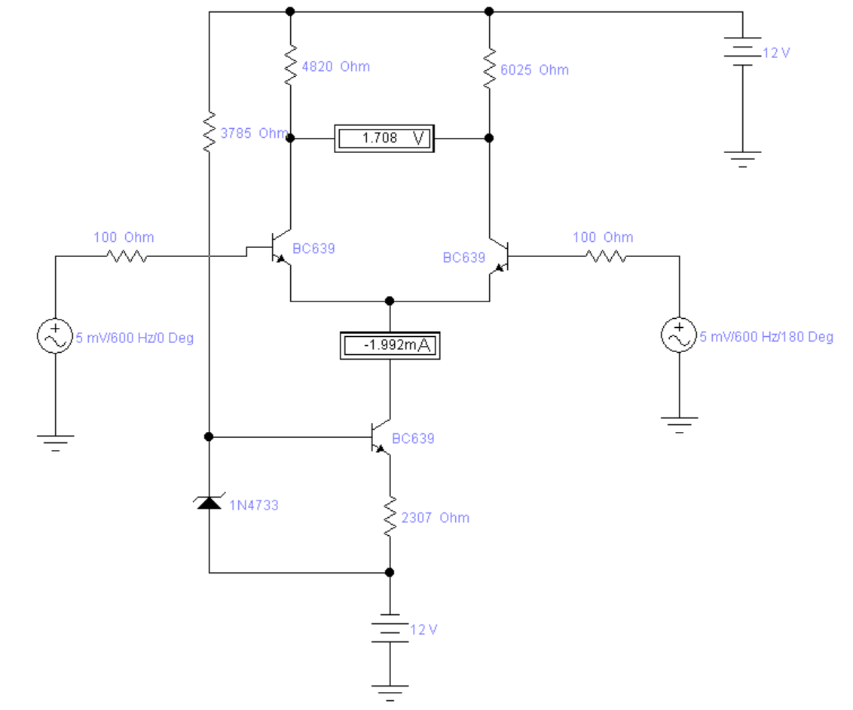

$$K_{син}=\frac{2,108 * {10}^{-6}}{5*{10}^{-3}}= 0,0004216$$

$$K_{диф}=\frac{1,708}{10*{10}^{-3}}=170,8$$

$$K_{осл}=\frac{K_{диф}}{K_{син}}=\frac{170,8}{0,0004216}=405123,33966$$